ALBA (CN) Fraz. Scaparoni Parrocchia S. Rocco 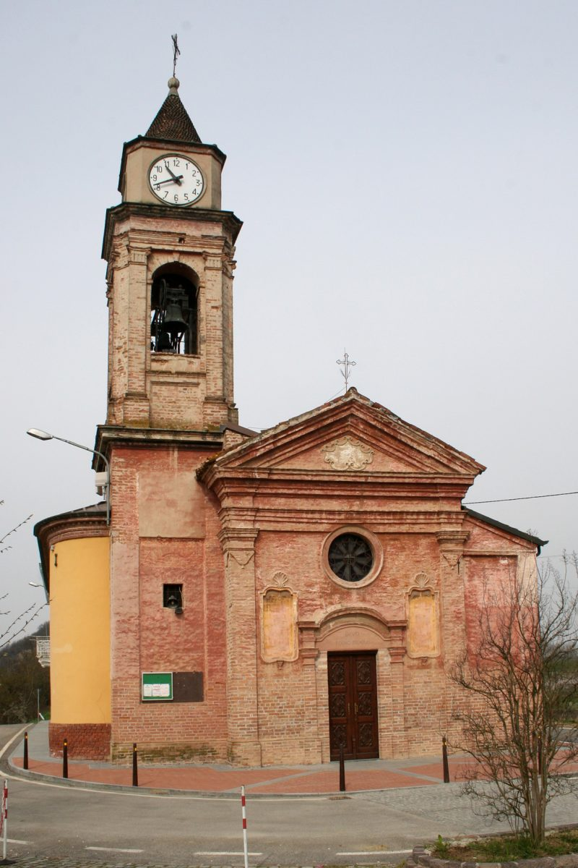

SABATO 15 FEBBRAIO ( dalle ore 9 alle ore 19) E DOMENICA 16 FEBBRAIO( dalle ore 9.00 alle ore 13.00)

CORSO BIBLICO

Corso sulle dinamiche dell’esistenza tra la paura che frena e il coraggio di vivere

Con i biblisti di strada Luca Buccheri e Monica Rovatti

NATI PER VIVER﻿E
Osare la vita per non morire prima del tempo

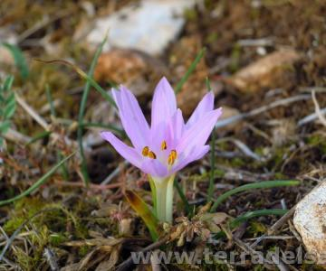
Viviamo col freno a mano tirato, imbrigliati da paure che ci fanno sotterrare i nostri talenti e perdere occasioni importanti. La vita ha già tutto ed è quel "meglio che deve ancora venire", ma la paura di non farcela ci fa chiudere e guardare indietro. Un corso per immergerci nel presente e affrontare con il coraggio della propria unicità le piccole e grandi sfide che ci attendono, sia personali che collettive.
Per info e iscrizioni : Rosamaria Marengo: 3317898335
Claudio Conti: 3334419292 famiconti@libero.it
Quota a rimborso dei costi sostenuti: 40 euro a persona (comprensivo del pranzo di sabato)

Possibilità di cenare insieme previa prenotazione

